Ранковi новини Головбуха
середа | Читайте в номерi:
  20
  жовтень
  2010
  
 |  | Новини законодавства |  |  |  | Офiцiйна Лiнiя Головбуха |  |  |  | Календар бухгалтера

  Шановні Колеги,
  покупець — платник ПДВ має право включити до складу податкового кредиту суму ПДВ, нараховану на вартiсть товарiв або послуг, якi вiн придбаває.
  А що робити з ПДВ у разi, коли його помилково нарахував неплатник ПДВ?
  Таке може статися, якщо його реєстрацiю анулювали «заднiм» числом. Чи можна таку суму ПДВ включити до складу валових витрат?
  Вiдповiдь на це запитання читайте в одному з найближчих номерiв тижневика «Головбух» у статтi
  «Продавець зайво нарахував ПДВ: чи можна його включити до валових витрат»
  Передплачуйте тижневик «Головбух»
  у вiддiлi передплати Видавничого дому МЦФЕР:
  тел./факси: 0 (44) 390-55-25, 586-56-06;
  e-mail: peredplata@mcfr.com.ua
  Введено квоти на експорт сiльгосппродукцiї
  Постанова Кабiнету Мiнiстрiв України вiд 04.10.2010 № 938
  Встановлено обмеження щодо вивезення iз України зерна
  Коментар Головбуха доступний лише передплатникам. Детальнiше
  Змiни в держреєстрацiї юридичних осiб
  Закон України вiд 23.09.2010 № 2555-VІ
  Внесено змiни в ряд законодавчих актiв щодо державної реєстрацiї юридичних осiб
  Коментар Головбуха доступний лише передплатникам. Детальнiше
  Встановлено вимоги до машин та устаткування
  Постанова Кабiнету Мiнiстрiв України вiд 12.10.2010 № 933
  Затверджено Технiчний регламент безпеки машин та устаткування (далi — Технiчний регламент)
  Коментар Головбуха доступний лише передплатникам. Детальнiше
  Календар бухгалтера
  25 жовтня — понедiлок
  Закiнчується термiн подання:
  - Декларацiї про валютнi цiнностi, доходи та майно, що належать резиденту України i знаходяться поза її межами, за ІІI квартал
  28 жовтня — четвер
  Закiнчується термiн сплати:
  - Пенсiйних внескiв, нарахованих за вересень, гiрничими пiдприємствами
  Умовнi позначення
   - хороша новина
   - нейтральна новина
  - погана новина
  за пiдтримки
  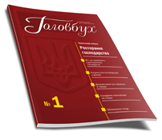
  Замовити
  презентацiйний номер
  тижневика «Головбух»
  Наш партнер
  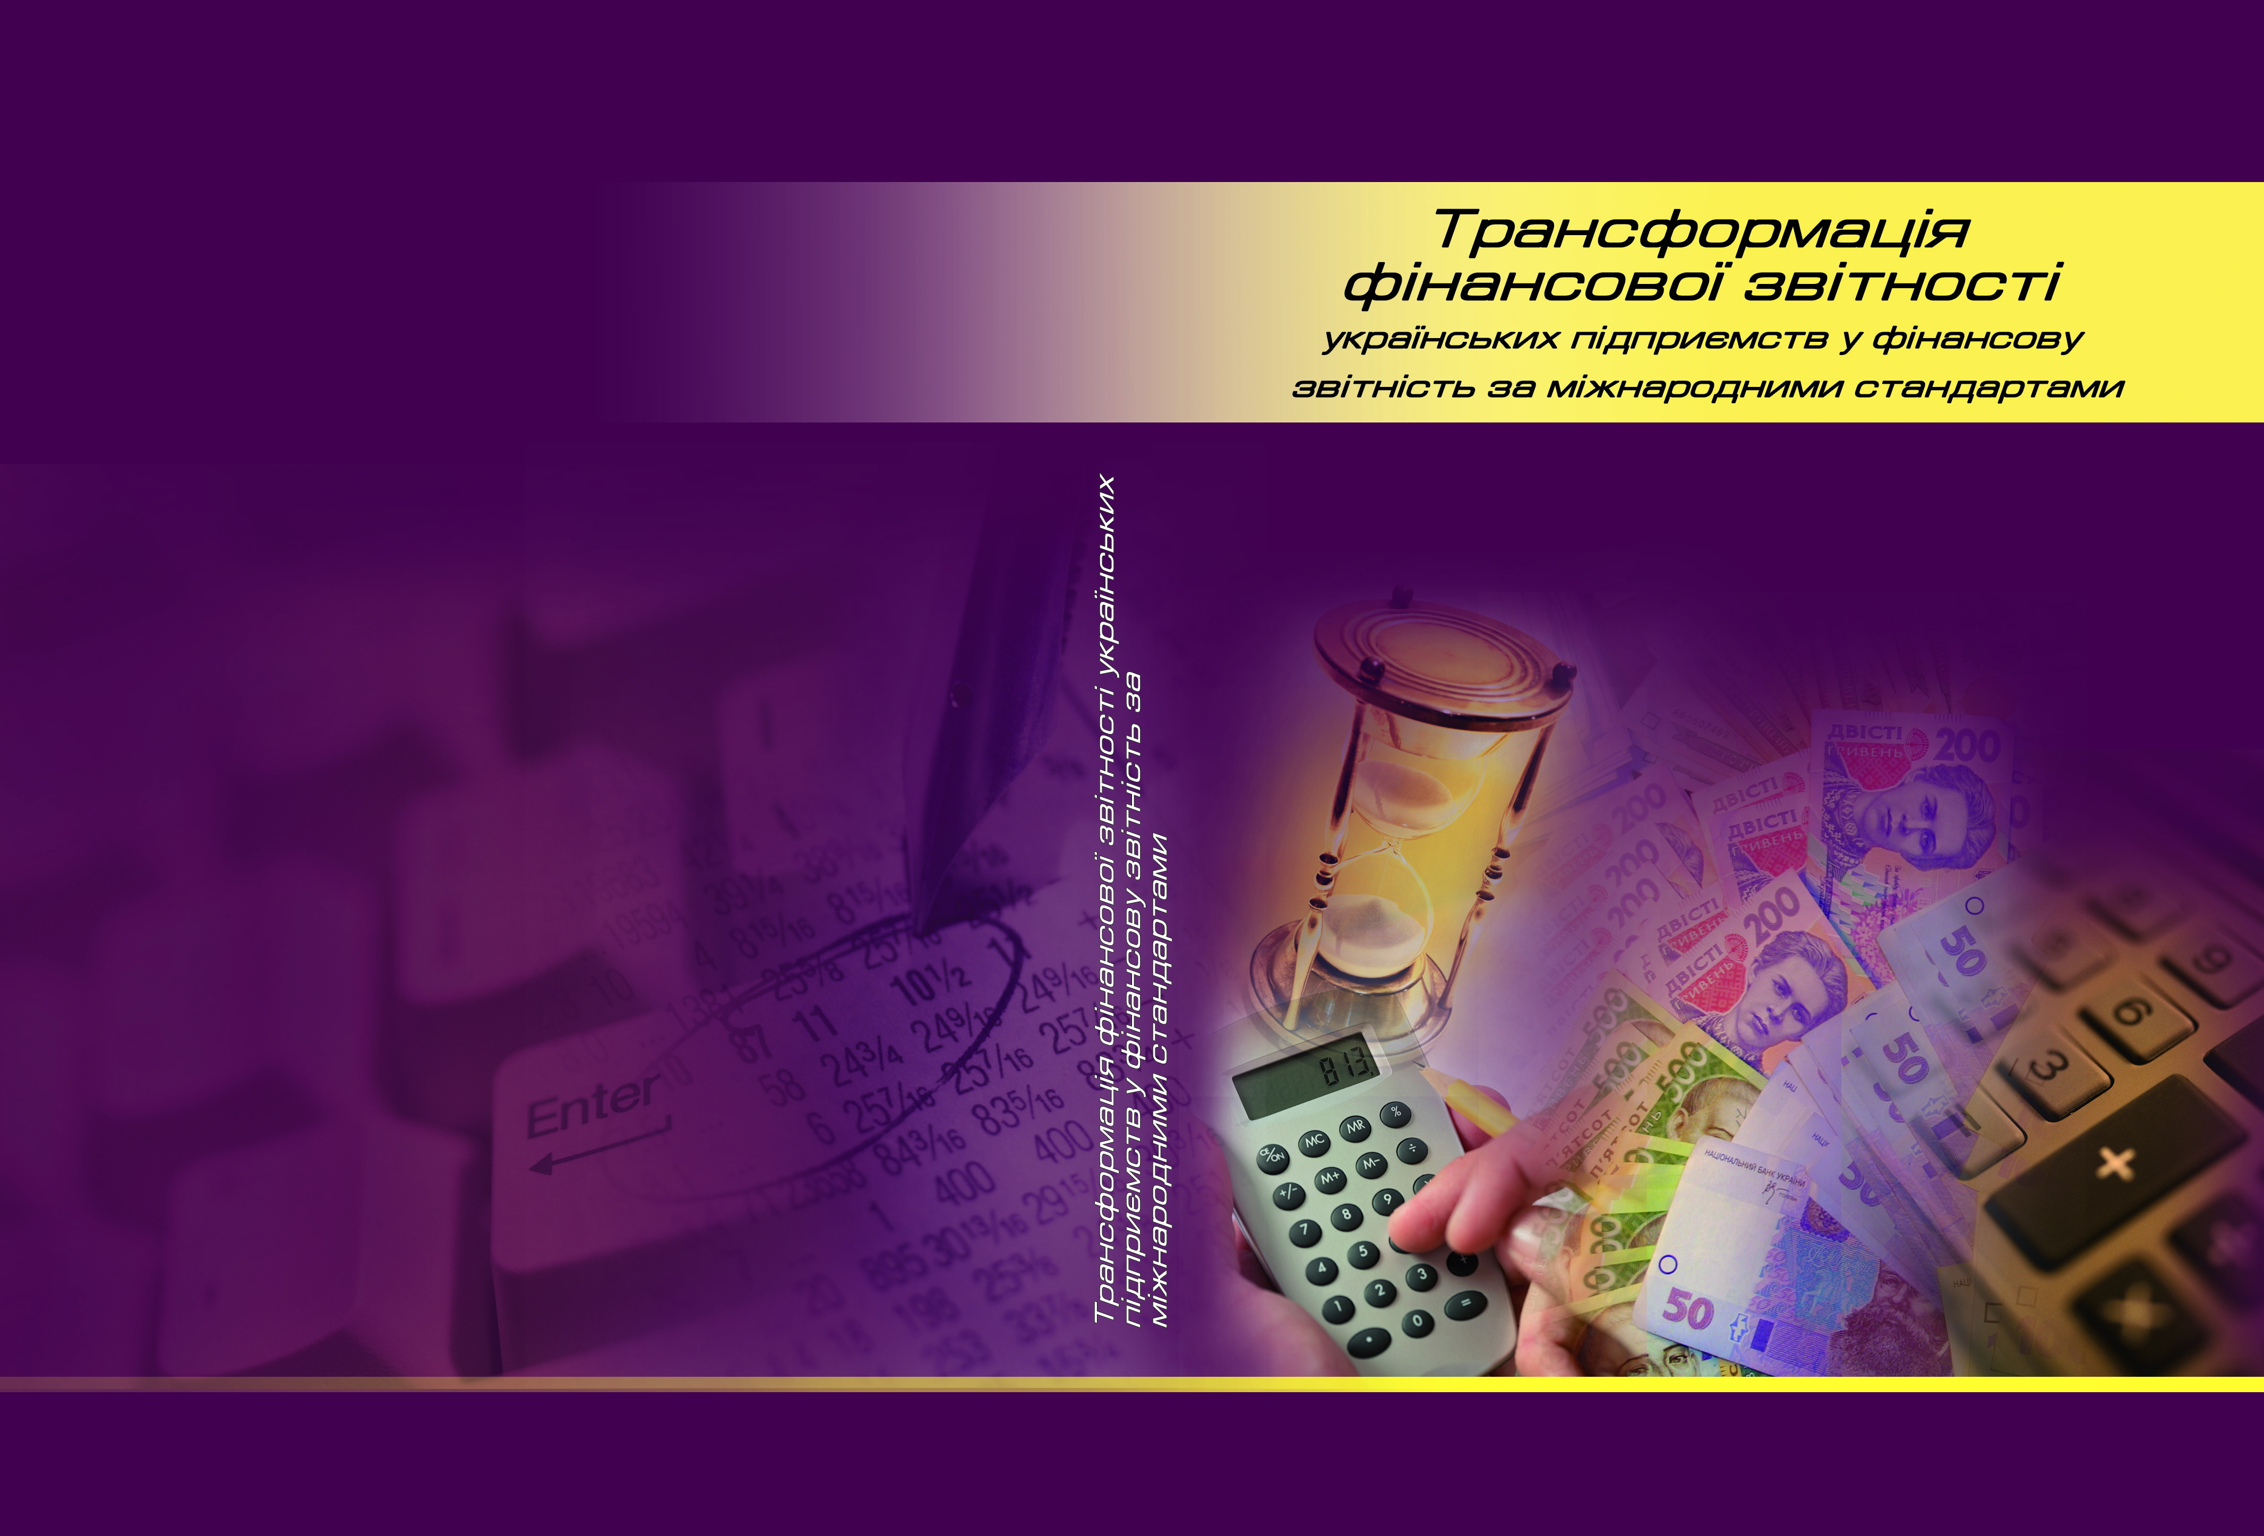
  Увага! Нове видання ФПБАУ
  «Трансформацiя фiнансової звiтностi українських пiдприємств у фiнансову звiтнiсть за мiжнародними стандартами»
  Автори, члени ФПБАУ:
  С. Ф. Голов, В. М. Костюченко, О.М. Кулага.
  Книга мiстить три роздiли
  та примiтки:
  - І роздiл: Методика трансформацiї фiнансової звiтностi
  - ІІ роздiл: Консолiдацiя фiнансових звiтiв
  - ІІІ роздiл Приклад трансформацiї фiнансової звiтностi.
  Детальнiше
  Тел./факс:
  0 (44) 574-55-37, 574-70-83
  E-mail: kiev@ufpaa.org
  Сайт: www.ufpaa.org
  Останнi надходження
  до Офiцiйної Лiнiї Головбуха
  Чи можна змiнювати лiквiдацiйну вартiсть основних засобiв
  Облiкова полiтика
  Лiмiти залишку каси головного пiдприємства та фiлiї
  Каса
  Облiк акумуляторних батарей
  Запаси
  Як впливає на податковий кредит покупця наявнiсть договору з постачальником
  Податковий кредит
  Пайова участь у будiвництвi
  Будiвельна промисловiсть
  Вiдображаємо в облiку разовi премiї за успiшну роботу
  Фонд оплати працi
  Фiнансова допомога не обкладається ПДВ
  Позики i фiнансова допомога

UA Щоб вiдписатися вiд цiєї розсилки, натиснiть «Вiдмова»  RUS Чтобы отписаться от этой рассылки, нажмите «Отказ» | © МЦФЕР-Україна, 2010

